Spécifications – Predict’IF

*I. Modèle du domaine*

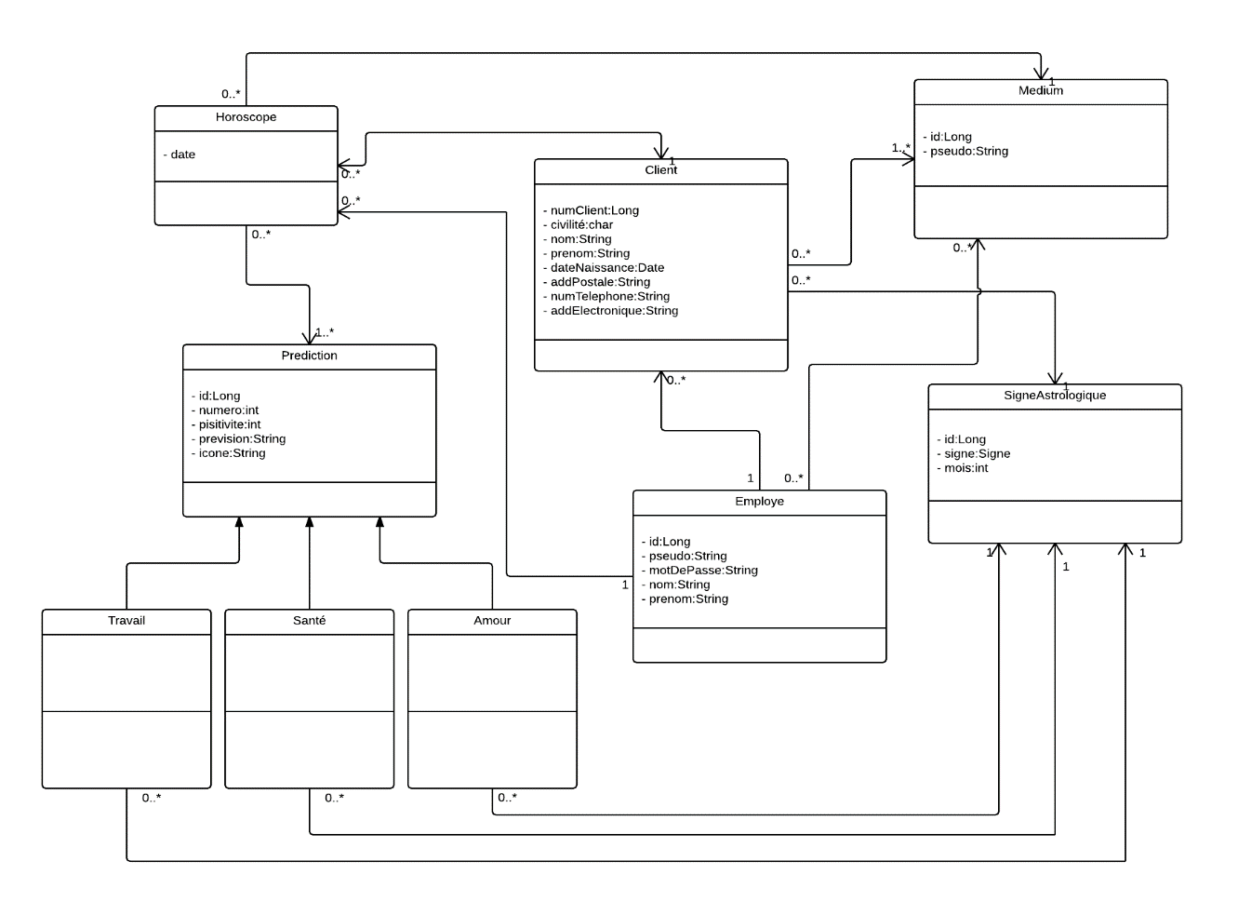

*II. IHM*

*II.1. IHM de Gestion du catalogue de prédictions*

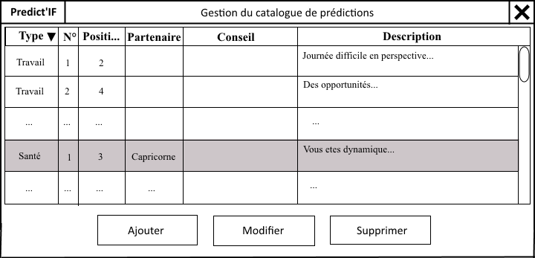

***Fenêtre secondaire modale (consultation)***

|  |  |  |  |
| --- | --- | --- | --- |
| ***Intention*** | ***Contrôle*** | ***Action*** | ***Réponse*** |
| *Fermer la fenêtre* | *Bouton avec une croix* | *Clic* | *Fermeture de la fenêtre* |
| *Trier les prédictions selon leur type (travail, santé, amour)* | *Bouton avec un triangle* | *Clic* | *Les prédictions s’affichent triées selon leur type* |
| *Sélectionner une production* | *Tableau à lignes sélectionnables* | *Clic* | *La ligne de la prédiction sélectionnée est plus foncée* |
| *Ajouter une nouvelle prédiction au catalogue* | *Bouton ‘Ajouter’* | *Clic* | *Ouverture d’une nouvelle fenêtre intitulée : ‘Ajouter une prédiction au catalogue ’ permettant d’ajouter une prédiction au catalogue* |
| *Modifier une prédiction* | *Bouton ‘Modifier’* | *Clic* | *Ouverture d’une nouvelle fenêtre intitulée : ‘Modifier un prédiction du catalogue’ permettant de modifier la prédiction sélectionnée* |
| *Supprimer une prédiction* | *Bouton ‘Supprimer’* | *Clic* | *Supprime la prédiction sélectionnée du catalogue* |

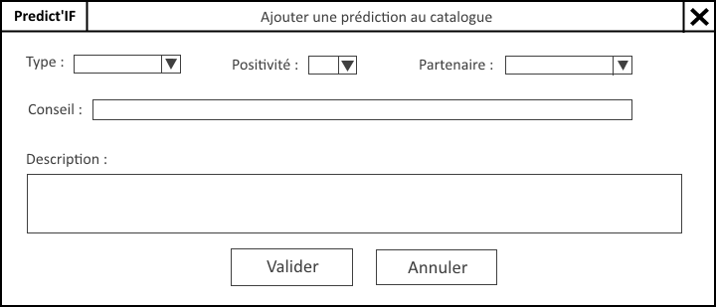

***Fenêtre secondaire modale (ajout)***

|  |  |  |  |
| --- | --- | --- | --- |
| ***Intention*** | ***Contrôle*** | ***Action*** | ***Réponse*** |
| *Fermer la fenêtre* | *Bouton avec une croix* | *Clic* | *Fermeture de la fenêtre* |
| *Choisir un type de prédiction* | *Menu déroulant* | *Clic* | *Affichage du type sélectionné* |
| *Choisir une positivité* | *Menu déroulant* | *Clic* | *Affichage de la positivité sélectionnée* |
| *Choisir un partenaire* | *Menu déroulant* | *Clic* | *Affichage du partenaire sélectionné* |
| *Ecrire un conseil* | *Text field* | *Clavier* | *Affichage du conseil tapé au clavier* |
| *Ecrire une description* | *Text field* | *Clavier* | *Affichage de la description écrite au clavier* |
| *Valider l’ajout de la prédiction* | *Bouton ‘Valider’* | *Clic* | *Ajout de la prédiction et fermeture de la fenêtre* |
| *Annuler l’ajout de la prédiction* | *Bouton ‘Annuler’* | *Clic* | *Fermeture de la fenêtre* |

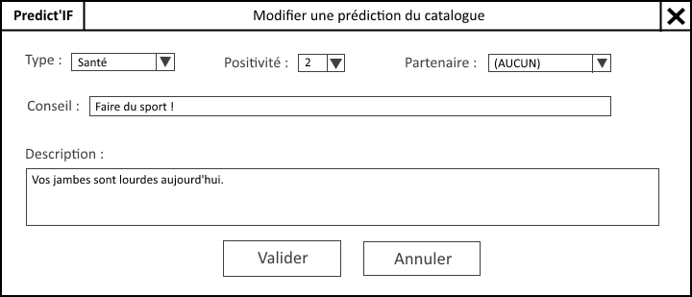

***Fenêtre secondaire modale (modification)***

|  |  |  |  |
| --- | --- | --- | --- |
| ***Intention*** | ***Contrôle*** | ***Action*** | ***Réponse*** |
| *Fermer la fenêtre* | *Bouton avec une croix* | *Clic* | *Fermeture de la fenêtre* |
| *Changer de type de prédiction* | *Menu déroulant* | *Clic* | *Affichage du type sélectionné* |
| *Changer la positivité* | *Menu déroulant* | *Clic* | *Affichage de la positivité sélectionnée* |
| *Changer de partenaire* | *Menu déroulant* | *Clic* | *Affichage du partenaire sélectionné* |
| *Modifier le conseil* | *Text field* | *Clavier* | *Affichage du conseil modifié* |
| *Modifier la description* | *Text field* | *Clavier* | *Affichage de la description modifiée* |
| *Valider la modification de la prédiction* | *Bouton ‘Valider’* | *Clic* | *Modification de la prédiction et fermeture de la fenêtre* |
| *Annuler la modification de la prédiction* | *Bouton ‘Annuler’* | *Clic* | *Fermeture de la fenêtre* |

*II.2. IHM d’inscription d’un nouveau client*

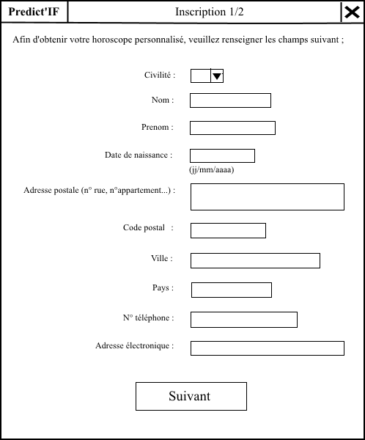

***Fenêtre secondaire***

|  |  |  |  |  |
| --- | --- | --- | --- | --- |
| ***Intention*** | ***Contrôle*** | ***Action*** | ***Réponse*** | |
| ***Visuelle*** | ***Services*** |
| *Fermer la fenêtre* | *Bouton avec une croix* | *Clic* | *Fermeture de la fenêtre* |  |
| *Sélectionner une civilité* | *Menu déroulant* | *Clic* | *Affichage de la civilité demandée* |  |
| *Ecrire son nom* | *Text field* | *Clavier* | *Affichage du texte tapé au clavier* |  |
| *Ecrire son prénom* | *Text field* | *Clavier* | *Affichage du texte tapé au clavier* |  |
| *Ecrire sa date de naissance* | *Text field* | *Clavier* | *Affichage du texte tapé au clavier* |  |
| *Ecrire son adresse posatale* | *Text field* | *Clavier* | *Affichage du texte tapé au clavier* |  |
| *Ecrire de code postal* | *Text field* | *Clavier* | *Affichage du texte tapé au clavier* |  |
| *Ecrire sa ville* | *Text field* | *Clavier* | *Affichage du texte tapé au clavier* |  |
| *Ecrire son pays* | *Text field* | *Clavier* | *Affichage du texte tapé au clavier* |  |
| *Ecrire son numéro de téléphone* | *Text field* | *Clavier* | *Affichage du texte tapé au clavier* |  |
| *Ecrire son adresse électronique* | *Text field* | *Clavier* | *Affichage du texte tapé au clavier* |  |
| *Passer à la page suivante* | *Bouton ‘Suivant’* | *Clic* | *Si OK Affichage la page ‘Incription 2/2’* | *ajouterClient(Client)* |

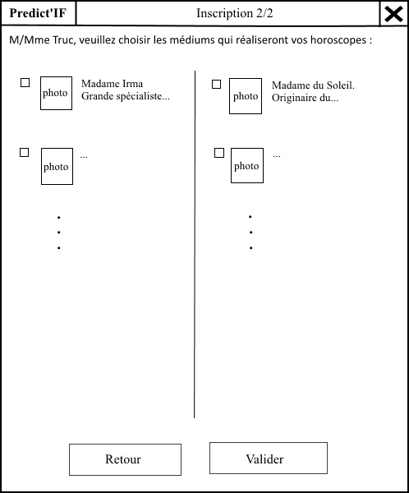

***Fenêtre secondaire***

|  |  |  |  |  |
| --- | --- | --- | --- | --- |
| ***Intention*** | ***Contrôle*** | ***Action*** | ***Réponse*** | |
| ***Visuelle*** | ***Services*** |
| *Fermer la fenêtre* | *Bouton avec une croix* | *Clic* | *Fermeture de la fenêtre* |  |
| *Sélectionner ses médiums* | *Check box* | *Clics* | *Sélection des médiums cochés* |  |
| *Revenir à la page ‘Inscription 1/2’* | *Bouton ‘Retour’* | *Clic* | *Affichage de la page ‘Inscription 1/2’* |  |
| *Valider son inscription* | *Bouton ‘Valider’* | *Clic* | *Client inscrit et affichage de la page ‘Inscription 3/3’* |  |

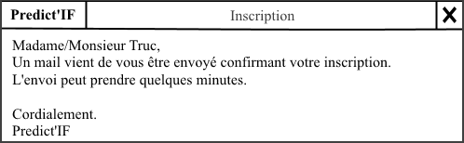

***Fenêtre secondaire***

|  |  |  |  |  |
| --- | --- | --- | --- | --- |
| ***Intention*** | ***Contrôle*** | ***Action*** | ***Réponse*** | |
| ***Visuelle*** | ***Services*** |
| *Fermer la fenêtre* | *Bouton avec une croix* | *Clic* | *Fermeture de la fenêtre* |  |

*II.3. IHM de création d’un horoscope*

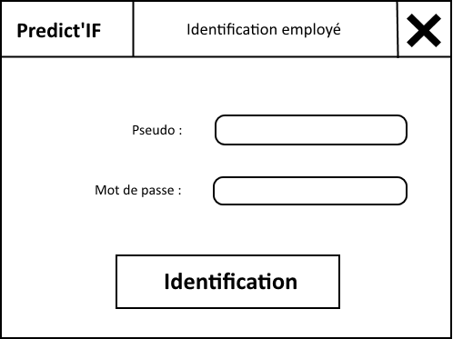

***Fenêtre secondaire***

|  |  |  |  |  |
| --- | --- | --- | --- | --- |
| ***Intention*** | ***Contrôle*** | ***Action*** | ***Réponse*** | |
| ***Visuelle*** | ***Services*** |
| *Fermer la fenêtre* | *Bouton avec une croix* | *Clic* | *Fermeture de la fenêtre* |  |
| *Ecrire son pseudo* | *Text field* | *Clavier* | *Affichage du pseudo écrit au clavier* |  |
| *Ecrire son pseudo* | *Text field* | *Clavier* | *Affichage du pseudo écrit au clavier* |  |
| *Ecrire son mot de passe* | *Text field* | *Clavier* | *Affichage du mot de passe écrit au clavier* |  |

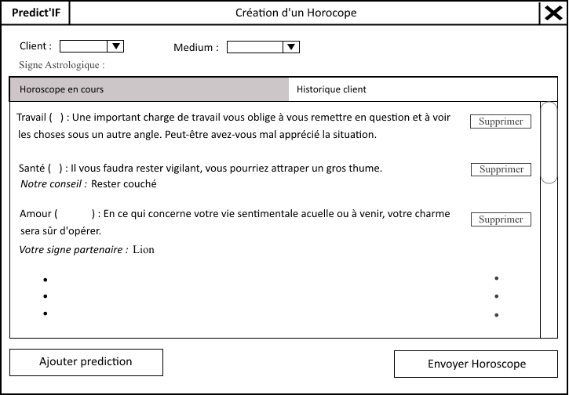

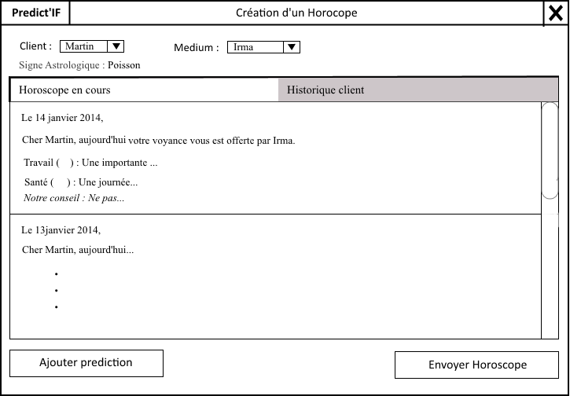

***Fenêtres secondaires modale (consultation, suppression)***

|  |  |  |  |  |
| --- | --- | --- | --- | --- |
| ***Intention*** | ***Contrôle*** | ***Action*** | ***Réponse*** | |
| ***Visuelle*** | ***Services*** |
| *Fermer la fenêtre* | *Bouton avec une croix* | *Clic* | *Fermeture de la fenêtre* |  |
| *Sélectionner un de ses clients* | *Menu déroulant* | *Clic* | *Affichage du client sélectionné* |  |
| *Sélectionner un des médiums du client sélectionné* | *Menu déroulant* | *Clic* | *Affichage du médium sélectionné* |  |
| *Connaitre le signe astrologique du client* | *Label* | *(Aucun)* | *Affichage du signe astrologique du client sélectionné* |  |
| *Afficher l’horoscope en cours de création* | *Onglet* | *Clic* | *Affichage de l’onglet de l’horoscope en cours de création* |  |
| *Afficher l’historique du client sélectionné* | *Onglet* | *Clic* | *Affichage de l’historique des horoscopes du client sélectionné* |  |
| *Lire l’historique du client sélectionné* | *Label* | *(Aucun)* | *Affichage de l’historique des horoscopes du client sélectionné* |  |
| *Supprimer une prédiction de l’horoscope* | *Bouton ‘Supprimer’* | *Clic* | *Suppression de la prédiction de la ligne* |  |
| *Ajouter une prédiction à l’horoscope* | *Bouton ‘Ajouter’* | *Clic* | *Affichage de la fenêtre ‘Ajouter une prédiction à l’horoscope’* |  |
| *Terminer l’horoscope et envoyer le mail au client sélectionné* | *Bouton ‘Envoyer’* | *Clic* | *Envoie du mail horoscope au client et remise à vide de tous les champs/menus* |  |

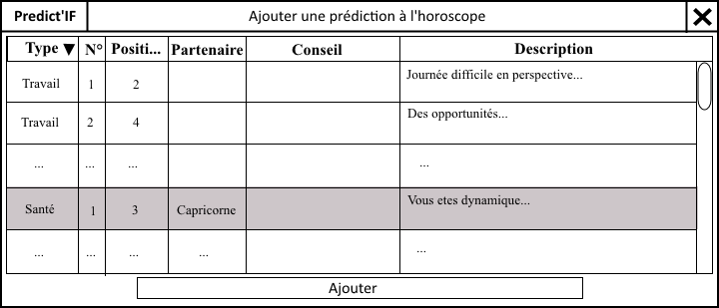

***Fenêtre secondaire modale (ajout)***

|  |  |  |  |  |
| --- | --- | --- | --- | --- |
| ***Intention*** | ***Contrôle*** | ***Action*** | ***Réponse*** | |
| ***Visuelle*** | ***Services*** |
| *Fermer la fenêtre* | *Bouton avec une croix* | *Clic* | *Fermeture de la fenêtre* |  |
| *Trier les prédictions selon leur type (travail, santé, amour)* | *Bouton avec un triangle* | *Clic* | *Les prédictions s’affichent triées selon leur type* |  |
| *Sélectionner une production* | *Tableau à lignes sélectionnables* | *Clic* | *La ligne de la prédiction sélectionnée est plus foncée* |  |
| *Ajouter à l’horoscope la prédiction sélectionnée* | *Bouton ‘Ajouter’* | *Clic* | *Ajoute la prédiction sélectionnée à l’horoscope* |  |

*III. Services*